**LANDGANGSINFORMATIONEN FÜR ROSENDAL / NORWEGEN**

Rosendal liegt inmitten der südlichsten alpinen Gebirgsformationen Norwegens, den sogenannten Rosendalalpen und ist das größte Touristikzentrum der Kvinnherad-Kommune. Rosendal am Ausgang des Hardangerfjords zwischen den Bergen Melderskin (1.426 m) und Malmangernuten (890 m). Der drittgrößte Gletscher des norwegischen Festlands, der Folgefonna mit dem dazugehörigen 545 km2 großen Nationalpark ist ebenfalls hier in der Region gelegen.

**Hinweis:** Bitte beachten Sie, dass wir Ihnen einen Landgang für abendliche Spaziergänge in Rosendal anbieten und die meisten Geschäfte sowie Museen bereits geschlossen haben werden.

**Liegeplatz:** MS Deutschland liegt vor Rosendal auf Reede. Sie werden mit unseren schiffseigenen Tenderbooten an Land gebracht. Die Tender legen zentral, nahe des Ortszentrums an.  
Pier: direkt im Ortszentrum

**Taxi:** Taxen stehen am Hafen voraussichtlich nicht bereit.

**Währung:** Norwegische Kronen (NOK) / 1 EUR = 11,96 / NOK 10 NOK = 0,84 EUR / Weitgehend bargeldlos.

**Was kann man unternehmen / Sehenswertes** (Angaben gemäß Agentur & Internet – ohne Gewähr!):

Einen Bummel durch das überschaubare Ortszentrum mit einigen wenigen Galerien, Cafés und kleinen Läden. Die Hauptstraße beginnt ca. 400 m von unserer Tenderpier entfernt.

Interessant ist ein Besuch im **Folgefonn-Center,** welches die Geschichte des gut 200 km2 großen Gletschers, die Landschaften vom Fjordufer bis zum Nationalpark und das Klima zum Thema hat (Mo, 10.00 - 18.00 Uhr; ca. 100 NOK).

Sehenswert im Ort auch die **Kvinnherader Kirche**, eine Steinkirche aus dem Jahre 1255, ca. 500 m von der Tenderpier entfernt. Oder das nahe der Pier gelegene, **kleine Museum Skaalurensamlinga**, welches einen Eindruck von der langen Schiffbautradition des Dorfes vermittelt (Skålafjæro 13; Mo, 10.00 - 18.00 Uhr; ca. 50 NOK).

Einen Abstecher zur größten Touristenattraktion der Kommune, die **Baronie Rosendal**, das kleinste Schloss Skandinavienslohnt sich. Dieses ist landesweit einzigartig in seiner Art und gilt als eine der größten Sehenswürdigkeiten Westnorwegens. Das Schloss ist u.a. für seinen wunderschönen Renaissancegarten und sein reichhaltiges kulturelles Programm bekannt. Auch ein Gartencafé gibt es (Baronivegen 60, Kvinnherad). Knapp 1,5 km von der Pier entfernt. Die Baronie ist heute während unserer Liegezeit bereits geschlossen. Man kann sich nur von außen einen Eindruck verschaffen.

Interessant auch der **Rosendal Steinpark,** der einen großen Teil der Geologie der Folgefonnhalbinsel umfasst und Steine in natürlichem und veredeltem Zustand präsentiert. Ebenso Steinarten, die über 2.000 Mio. Jahre alt sind. Gut 1 km von der Pier entfernt am Kyrkjevegen 128, Eintritt frei. Am Eingang zum Steinpark kann man auch einen Blick auf die **restaurierte Vangssago-Sägemühle** werfen.

Es gibt verschiedene schöne **Wanderwege** in der Region, z.B. zum 280 m über dem Meeresspiegel gelegenen Aussichtspunkt „Sjethaug“. Einfache Strecke ca. 1 Stunde – Pläne bei der Touristeninfo erhältlich.

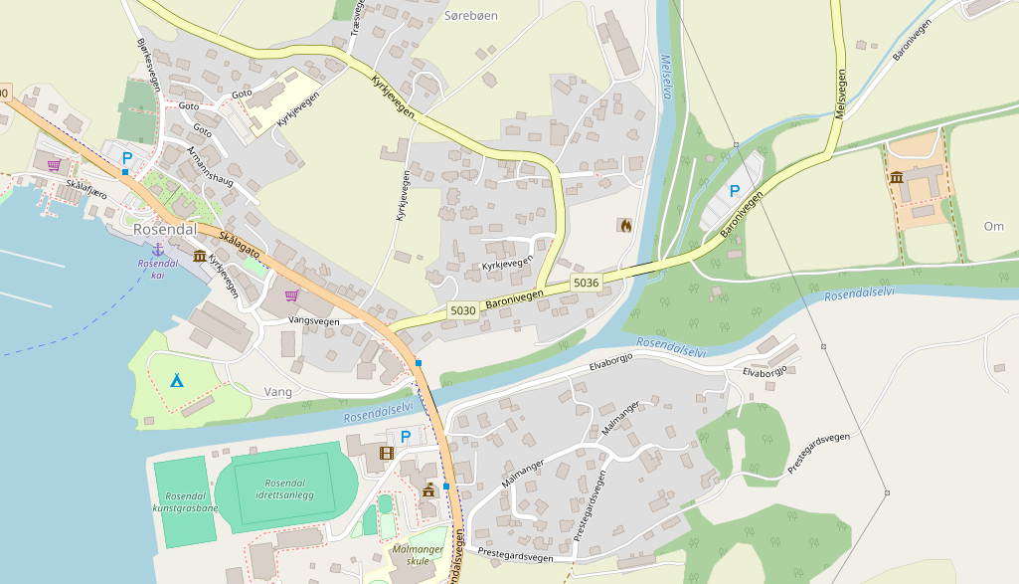

voraussichtliche Tenderpier

MS DEUTSCHLAND

**Weitere Informationen erhalten Sie auch in Ihrem Phoenix-Reiseführer ab Seite 58 oder in der Phoenix App auf Ihrem Smartphone.**

**Ihr PHOENIX-Team wünscht Ihnen einen schönen Landgang!**